|  |
| --- |
| ## Front matter title: “Лабораторная работа 4” subtitle: “Основы интерфейса взаимодействия пользователя с системой Unix на уровне командной строки” author: “Аслиддин Ахлиддинзода” НФИ бд 01-21 ## Generic otions lang: ru-RU toc-title: “Содержание” |
| ## Bibliography bibliography: bib/cite.bib csl: pandoc/csl/gost-r-7-0-5-2008-numeric.csl |
| ## Pdf output format toc: true # Table of contents toc-depth: 2 lof: true # List of figures lot: true # List of tables fontsize: 12pt linestretch: 1.5 papersize: a4 documentclass: scrreprt ## I18n polyglossia polyglossia-lang: name: russian options: - spelling=modern - babelshorthands=true polyglossia-otherlangs: name: english ## I18n babel babel-lang: russian babel-otherlangs: english ## Fonts mainfont: PT Serif romanfont: PT Serif sansfont: PT Sans monofont: PT Mono mainfontoptions: Ligatures=TeX romanfontoptions: Ligatures=TeX sansfontoptions: Ligatures=TeX,Scale=MatchLowercase monofontoptions: Scale=MatchLowercase,Scale=0.9 ## Biblatex biblatex: true biblio-style: “gost-numeric” biblatexoptions: - parentracker=true - backend=biber - hyperref=auto - language=auto - autolang=other* - citestyle=gost-numeric ## Pandoc-crossref LaTeX customization figureTitle: “Рис.” tableTitle: “Таблица” listingTitle: “Листинг” lofTitle: “Список иллюстраций” lotTitle: “Список таблиц” lolTitle: “Листинги” ## Misc options indent: true header-includes: - |

# Цель работы

Приобретение практических навыков взаимодействия пользователя с системой по- средством командной строки.

# Ход работы

Узнаем полное имя домашнего каталога

Узнаем полное имя домашнего каталога

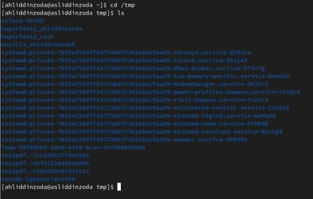

Выведем на экран содержимое каталога /tmp.

Определим,есть ли в каталоге /var/spool подкаталог с именем cron?

Определим,есть ли в каталоге /var/spool подкаталог с именем cron?

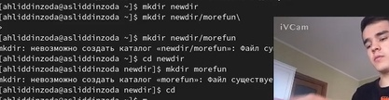

В домашнем каталоге создадим новый каталог с именем newdir. В каталоге ~/newdir создадим новый каталог с именем morefun

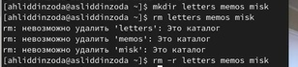

В домашнем каталоге создадим одной командой три новых каталога с именами letters,memos,misk.Затем удалим эти каталоги одной командой.

Используем команду man для просмотра описания следующих команд: cd,pwd,mkdir,rmdir,rm.

Используем команду man для просмотра описания следующих команд: cd,pwd,mkdir,rmdir,rm.

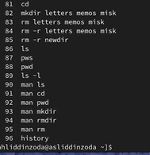

Используем команду history для получения информации

# Выводы

Приобрел практические навыки взаимодействия пользователя с системой по- средством командной строки.